Задания школьного этапа Всероссийской олимпиады школьников по физике 2017-2018
11 класс

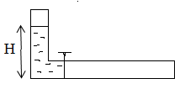
Задача №1
В длинной Г-образной трубе находится столб воды, запертый краном. Общая длина столба воды - L, высота столба в вертикальной части трубы – Н. Какую максимальную скорость приобретет вода в трубе, если быстро открыть кран?Трением пренебречь, диаметр трубы значительно меньше длины столба воды.

Задача № 2
На покоящееся тело начинает действовать сила, величина которой зависит от времени по закону F(t) = 15 – 5t. Какой импульс приобретет тело в тот момент, когда величина действующей на тело силы станет равной нулю?

Задача № 3
В замкнутом сосуде находится 10 г водорода и 10 г гелия. Определите молярную массу смеси газов. Молярная масса водорода 2 г/моль, гелия – 4 г/моль.

Задача № 4
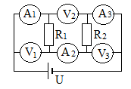
В схеме, показанной на рисунке, напряжение источника тока U = 3 В, сопротивление резистора R₁ = 1 Ом а резистора R₂ = 2 Ом. Найдите показания амперметров и вольтметров. Все приборы считать идеальными.

Задача №5

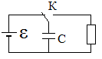
Для нагревания металлического бруска от источника тока с большим внутренним сопротивлением используется схема, показанная на рисунке. При помощи ключа К конденсатор емкостью С = 500 мкФ подключают на длительное время к источнику с ЭДС = 100 В, а затем подключают конденсатор к бруску и полностью его разряжают. Сколько раз требуется подключить заряженный конденсатор к бруску,чтобы нагреть его на 5 ⁰С? Теплоемкость бруска С_{Т} = 50 Дж/⁰С. КПД устройства составляет 75%.

